Таблиця розрахунку вартості оновлення дитячого майданчика
за адресою м.Київ, Харківське шосе, 160-а та 166
№ | Найменування | Од. виміру | Зовнішній вигляд | Кількість матеріалів | Вартість, грн, з ПДВ
1 | Гірка велика  Довжина: 3050 мм  Ширина: 500 мм  Висота: 2050 мм | шт | 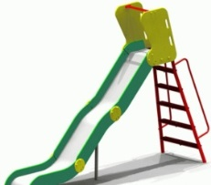 | 1,00 | 20 000,00
2 | Гойдалка на жорсткій підвісці  Розмір 3,05х1,3х2,3 | шт | 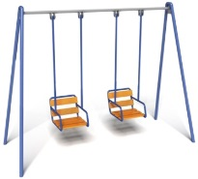 | 1,00 | 15 000,00
3 | Лава (2,0*0,4*0,5 м) | шт | 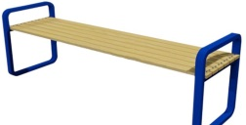 | 3,00 | 9 000,00
4 | Дитячий столик (1,5*1,5*0,5) |  | 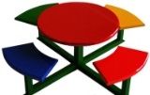 |  | 5 000,00
5 | Ігровий будиночок | шт | 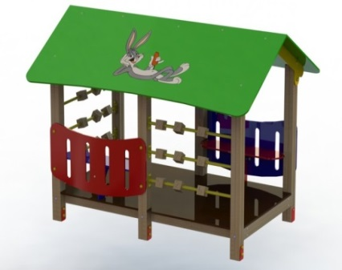 | 1,00 | 15 000,00
6 | Всього за обладнання | грн |  |  | 64 000,00
7 | Монтажні роботи | грн | 10 000,00 | 1,00 | 10 000,00
8 | Транспортні витрати | грн | 5 000,00 | 1,00 | 5 000,00
9 | Всього за дитячий майданчик | грн |  |  | 79 000,00
10 | 20% інфляція | грн |  |  | 15 800,00
11 | Загальна віртість |  |  |  | 94 800,00

